Бекітемін: __________
Пән мұғалімі:___________
Пәні: қазақ тілі | Мектеп: № 19 ЖОББМ
Бөлім: 1 | Мәдениет:Тіл және қарым қатынас
Күні: 30.04.24 | Мұғалімнің аты-жөні:Кәрім Сағыныш Бақытжанқызы
Сыныбы: 5 «В» | Қатысқандар: | Қатыспағандар:
Сабақтың тақырыбы: | Сөйлеу мәдениеті.Дауыссыз дыбыстар:жасалуы,жіктелуі
Оқу бағдарламасына сәйкес оқу мақсаты: | 5.2.1.1 мәтіндегі негізгі және қосымша ақпаратты түсіну,анықтау;  5.4.1.1 қазақ тілінің дыбыстар жүйесін,үндестік заңын,емлелік ерекшеліктерін ескере отырып,орфографиялық нормаға сай жазу.
Сабақтың мақсаты: | -мәтін мазмұны бойынша негізгі және қосымша ақпаратты анықтайды.  -қатаң,ұяң,үнді дауыссыз дыбыстарын түсініп,ажырата алады.
Сабақтың барысы
Сабақтың кезеңдері | Мұғалімнің іс-әрекеті: | Оқушының  іс-әрекеті: | Бағалау | Ресурстар
Сабақтың басы  5 минут | І. Ұйымдастыру бөлімі:  1.Оқушылармен амандасу, түгендеу. Сынып тазалығына мән беру.  Үй тапсырмасы:  8-тапсырма.Құрамында и,у,я,ю әріптері бар қазақтың төл сөздерін айтылуы бойынша жазыңдар.Не байқадыңдар?  «Ой қозғау» әдісі.  -Тіл бізге не үшін қажет? Ойларыңмен бөлісіңдер.  -Сұраққа жауап беріп болсақ,мәтінді оқиық!  Онда не туралы айтылған екен?  1-тапсырма.Мәтінді оқыңдар.  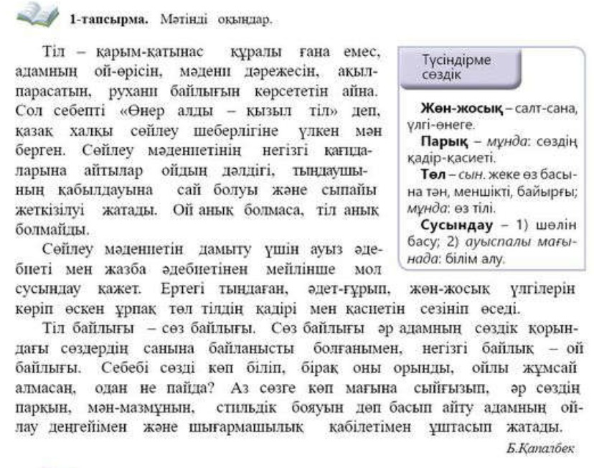  А)Мәтінде не туралы айтылған?  В)Мәтіннің негізгі ойын анықтайтын тірек сөздерді атаңдар.  II.Жаңа сабақ.Тілдік бағдар  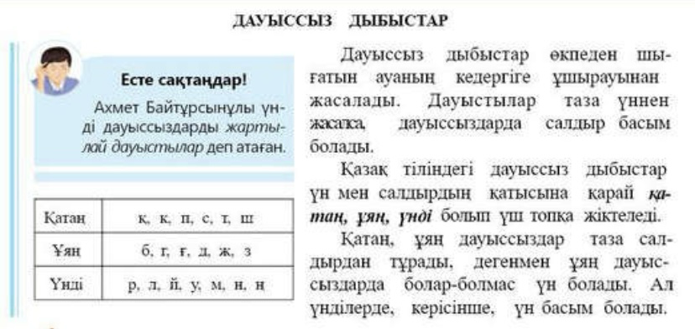  2-тапсырма.Мәтіннен қатаң,ұяң,үнді дыбыстарынан басталатын сөздерді тауып,мұғалімнің көмегімен фонетикалық талдау жаса.  3-тапсырма.Метаграммаларды шешіңдер.Жауап сөздің құрамындағы дыбыстарға талдау жасаңдар.  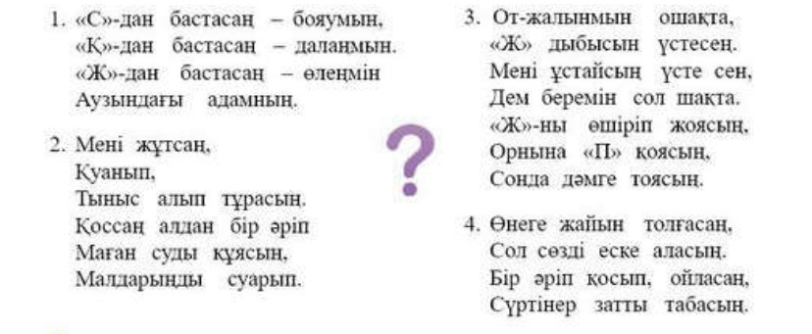 | 1.Мұғаліммен амандасады.  Үй тапсырмасын айтады.  Иіс-ійіс,уық-ұуұқ,тақия-тақыйа,ою-ойұу.  Сөйлеу,сөйлесу үшін,өз ойыңмен бөлісу үшін,адамдармен қарым- қатынас жасау үшін керек.  Тілдің қызметі,тіл байлығы,тіл құдыреті.  Тіл,қарым-қатынас,сөз,рухани байлық,ойдың дәлдігі.  Тілдік бағдармен танысады.Дәптерге түртіп алады.  Қатаң:қарым-қатынас,сөз,тіл.  Ұяң:байлық,дәлдік,жөн-жосық.  Үнді:мән-мазмұн,мағына,мейлінше.  1.Сыр,қыр,жыр.  2.Ауа,науа.  3.Жалау,палау.  4.Үлгі,сүлгі. | Дескриптор:  -құрамында и,у,я,ю әріптері бар сөздерді тауып,айтылуы бойынша жазады (2 балл);  -өз ойларымен бөліседі (1 балл);  -мәтінді түсініп оқиды (1 балл);  -мәтінде не туралы айтылғанын анықтайды (1 балл);  -негізгі ойды анықтайтын тірек сөздерді табады (1 балл);  -сөздерді тауып,фонетикалық талдау жасайды (2 балл);  -метаграммаларды шешіп,дыбысқа талдау жасайды (2 балл) | Қазақ тілі 5-сынып. «Мектеп» баспасы    
Сабақтың соңы  5 минут | ІІІ. Қорытынды бөлім. Кері байланыс    Үйге тапсырма: 5-тапсырма.Қатаң,ұяң,үнді дауыссыз дыбыстардан басталатын сөздерді үш бағанға топтап жазыңдар.  Шығармашылық тапсырма:”Сөйлеу мәдениетін қалай дамыту керек?” деген тақырыпта ойтолғау жаз және қатаң,ұяң,үнді дауыссыз дыбыстардан басталған сөздерге мән бер.Не байқадың? |  |  | 

